الهيكل العظمي
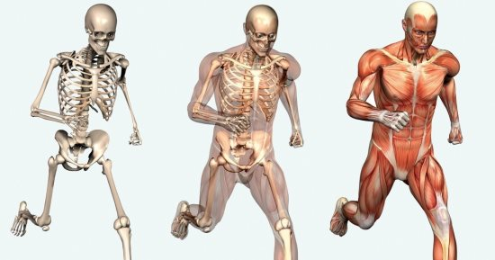
يتكوّن الهيكل العظمي للإنسان من العظام، من المفاصل حيث تلتقي العظام؛ ومن الأنسجة الضامّة التي تربط العظام بعضها ببعض، يتألف الهيكل العظمي للإنسان من 206 عظام، ولكل عظمة شكل وحجم يناسبان وظيفتها الخاصّة بها، ومثل هياكل الفقاريات الأخرى، ينقسم هيكل الإنسان إلى جزأين: الهيكل المحوري والهيكل الطرفي، تكون الجمجمة والعمود الفقري والقفص الصدري ما يعرف بالهيكل المحوري، وتحمي عظام الهيكل المحوري الأعضاء الحيوية؛ مثل الدماغ والقلب والرئتين، يتكوّن العمود الفقري من فقرات مرصوصة بعضها فوق بعض لتحافظ على استقامة الجسم، وتسمح له أن ينثني ويلتفَ في أوضاع متعددة، وتقوم الأنسجة الرخوة الموجودة داخل الفقرات والأضلاع وعظمة القص بتصنيع كريات الدم الحمراء والبيضاء
مكونات الهيكل العظمي:
الهيكل العظمي المحوري: تبلغ عدد عظامته حوالي 80 عظمة، ويتكون من:
- الجمجمة: وهي عبارة عن مجموعة من العظام المنحنية، والتي بدورها تحمي الدماغ من الصدمات المختلفة
- العمود الفقري: هو من أهم الأعضاء في جسم الإنسان، حيث يساعد على دعم الجسم ويتكون من حلقات متراكمة فوق بعضها وتبلغ حوالي ثلاث وثلاثين حلقة
- القفص الصدري: هو عبارة عن مجموعة من الأضلاع، ويساعد بدوره على وقاية القلب والرثتين من الضربات والصدمات المختلفة كما يساعد على عملية التنفس
- الحوض: هو من الأعضاء الهامة. إذ يساعد على حمل الجسم، كما يحمي المثانة والمستقيم والأعضاء التناسلية من الصدمات المختلفة
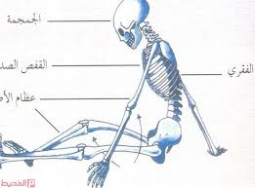
الهيكل العظمي الطرفي: تبلغ عدد عظماته حوالي 126 عظمة، ويتكون من:
- الهيكل العظمي العلوي: يتكون من: الترقوة، ولوح الكتف والساعد والعضد ورسخ اليد بالإضافة إلى الأمشاط
- الهيكل العظمي السفلي: يتكون من: الساق وعظام الفخذ وعظام الورك والأمشاط بالإضافة إلى رسخ القدم
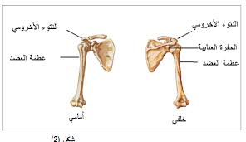
أهمية الجهاز العظمي:
- تقوية الجسم ودعمه
- شد الأربطة والأوتار والعضلات ببعضها البعض
- تسهيل عملية الحركة لدى الإنسان
- حماية جسم الإنسان من الحوادث المختلفة مثل: إصابات
- الجمجمة وإصابات القفص الصدري
- إنتاج الهيموجلوبين في الجسم
- تخزين الكالسيوم والأملاح في الجسم
المحافظة على صحة الجهاز العظمي:
- الإكثار من تناول الأطعمة الغنية بعنصر الكالسيوم، والتي تتمثل في: المأكولات البحرية، ومشتقات الحليب والزهر بالإضافة إلى الحبوب المختلفة
- الإكثار من تناول فيتامين د حيث يساعد على تحسين كثافة العظام، ويمكن الحصول عليه من خلال تناول الخضروات الورقية والشوكولاتة السوداء
- الحرص على ممارسة الرياضة؛ حيث تساعد الرياضة على تحسين وتقوية العظام؛ ويفضل ممارستها يومياً لمدة نصف ساعة على الأقل
- الحفاظ على الوزن الصحي والمثالي حيث يؤدي الوزن الزائد إلى هشاشة وتكسر العظام
- عدم الجلوس لفترات طويلة، لأنه يؤدي إلى تمزق المفاصل، وبالتالي الإصابة بالأمراض المختلفة
- الوقوف بطريقة صحيحة

